**Projekt ZTIAP (KB1) – Návrh interaktívnej hry**

**cvičiaci: Mgr. Blanka Končírová**

**prednášajúci: Ing. Peter Kapec, PhD.**

Obsah

Úvod 2

1. Cieľ práce a metodika práce 2

2. Návrh interaktívnej hry 3

2.1 Menu interaktívnej hry 3

2.2 Settings 3

2.3 About 3

2.4 Start (level 1) 4

2.5 Start (level 2) 5

2.6 Game Screen 6

3. Grafické prvky 6

4. Zvukové prvky 6

5. Autorské práva 6

**Úvod**

Hlavnou témou mojej interaktívnej hry je hra Moorhuhn, kde objektom celej hry je samotný Moorhuhn. Hlavnou úlohou tejto hry je zastreliť, čo najviac Moorhuhn, zvyšovať hráčove skóre za určitý časový limit. V hre Moorhuhn samotného hráča nemôžeme vidieť, ani vykonávať na ňom špeciálne akcie. Okrem toho v tejto hre máme aj náboje na strieľanie Moorhuhn. Pokiaľ sa tieto náboje hráčovi minú, tak hráč si vie doplniť ďalšie náboje (stlačením tlačidla na klávesnici). Okrem Moorhuhn v hre sa nachádzajú aj objekty, ktoré umožnia hráčovi dostať bonusové body do skóre. Každý Moorhuhn má za zastrelenie 5 bodov, 10 bodov alebo 20 bodov (záleží od diaľky Moorhuhn). Hráč po skončení časového limitu tejto hry, nemá umožnené ísť do ďalšieho levelu.

# 1. Cieľ práce a metodika práce

Mojím hlavným cieľom je vytvoriť nový prototyp interaktívnej hry Moorhuhn Texas, kde objekty budú tiež Moorhuhn, ale budú mať iný vzhľad. V menu hráč bude mať Start (pre začatie hry), About (pre popis hry a zistenie ovládania hry), Settings (pre nastavenie základných vlastností hry) a môže si prepnúť aj jazyk, či chce po anglicky alebo po slovensky. Princíp hry bude spočívať ako zo základnej hry Moorhuhn, ale táto hra bude obsahovať 2 levely. 1. level budú Moorhuhn sa pomalšie pohybovať a môžu byť rôzne rozmiestnené. Hráč bude mať možnosť sa pohybovať aj doprava, aj doľava. V tomto levely sa môžu nachádzať aj bonusy(objekty), ktoré môžu hráčovi pridávať bonusové body do skoré alebo mu ubúdať body zo skóre. Hráč v tomto levely musí za časový limit, získať dostatočné skóre aby mohol prejsť do ďalšieho levelu. Munícia, časomiera aj skóre zostávajú umiestnené na tom istom mieste ako z pôvodnej hry. Ak hráč získa dostatočné skóre vyskočí mu víťazné okno, kde mu hra oznámi že ide do ďalšieho levelu, pokiaľ hráč nebude mať dostatočné skoré, tak mu vyskočí okno Game over, kde bude mať napísané aj aké skoré hráč získal v tomto levely. V 2. levely sa rýchlosť Moorhuhn zvýši, a znova môžu byť Moorhuhn rôzne rozmiestnení. Hráč v tomto levely sa nebude môcť pohybovať doprava ani doľava ako v 1.levely, zostáva na jednom mieste. V tomto levely sa znova budú nachádzať bonusy(objekty). V tomto levely sa hráčovi nebude znižovať skóre, keď zastrelí objekt, ktorý nemal. Pravidlá tohto levelu sú rovnaké ako v predchádzajúcom levely. Ak hráč získa dostatočné skóre vyskočí mu víťazné okno, kde mu hra oznámi že je „Master“ tejto hry a skončí sa táto hra. Pokiaľ hráč nebude mať dostatočné skoré, tak mu vyskočí okno Game over podobne ako v 1.levely. V obidvoch leveloch hráč používa myš (strieľa – ľavým tlačidlom a zbraň hýbe myšou) a klávesnicu (nabitie nábojov – tlačidlo Space a pohyb doprava, doľava v 1.levely – šipka doprava a doľava).

# 2. Návrh interaktívnej hry

Môj návrh som načrtol na papier.

## 2.1 Menu interaktívnej hry

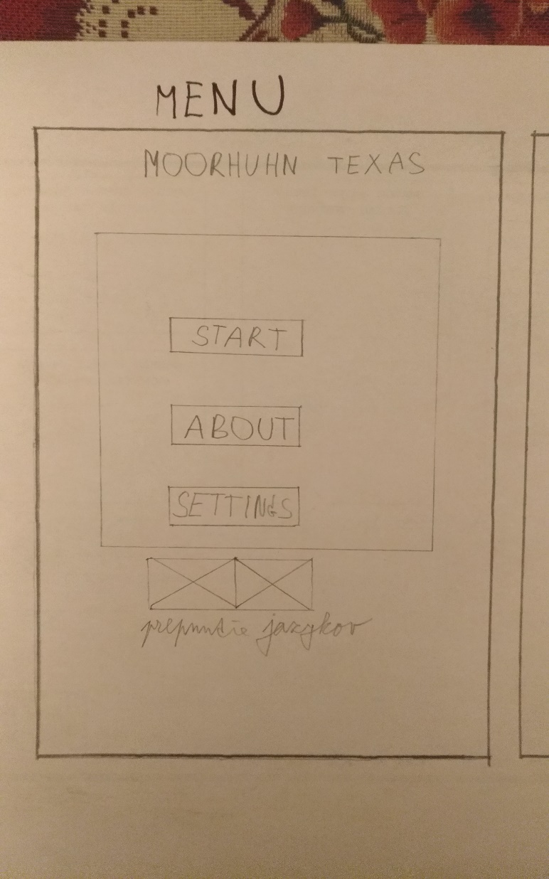

V menu hráč bude mať Start (pre začatie hry), About (pre popis hry a zistenie ovládania hry), Settings (pre nastavenie základných vlastností hry) a môže si prepnúť aj jazyk, či chce po anglicky alebo po slovensky.

## 2.2 Settings

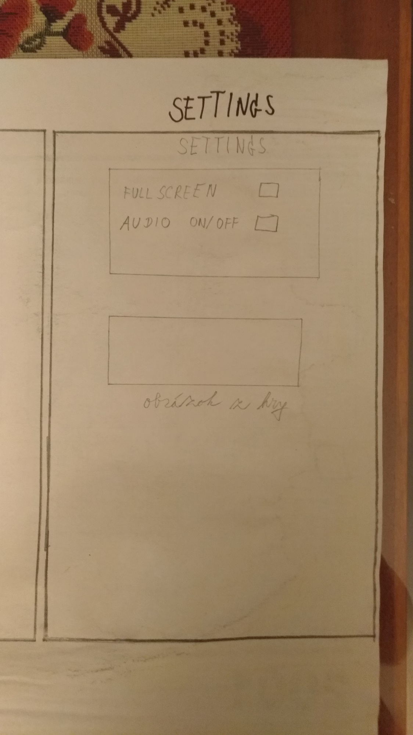V Settings môže samotný hráč si nastaviť plnú obrazovku hry, zapnúť/vypnúť zvuk. Okrem toho bude hráč vidieť v Settings vidieť aj obrázok hry

## 2.3 About

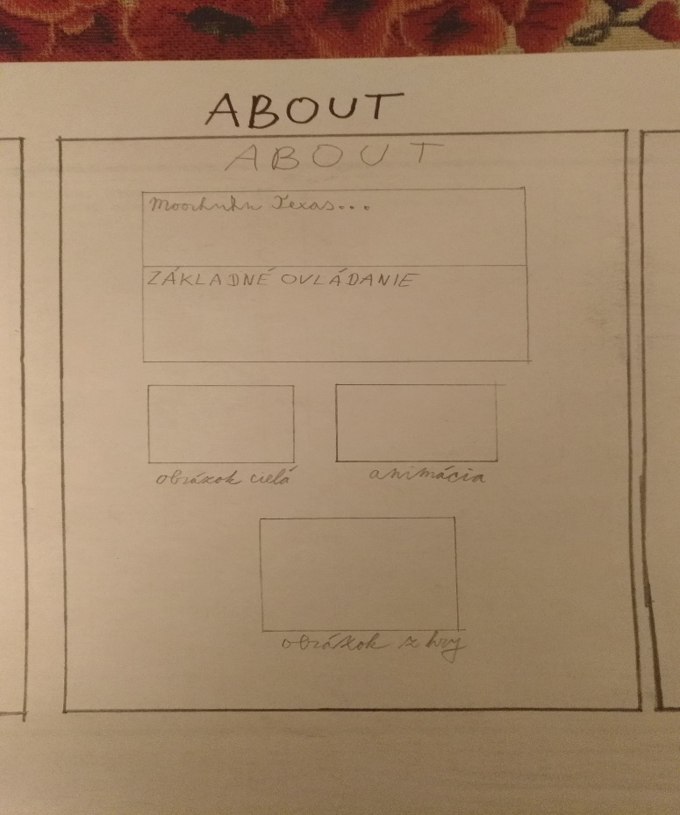

V About nájde hráč základné informácie o tejto hre, popis ovládania tejto hry aj ukážkové obrázky Moorhuhn a animácia pre zastrelenie Moorhuhn.

## 2.4 Start (level 1)

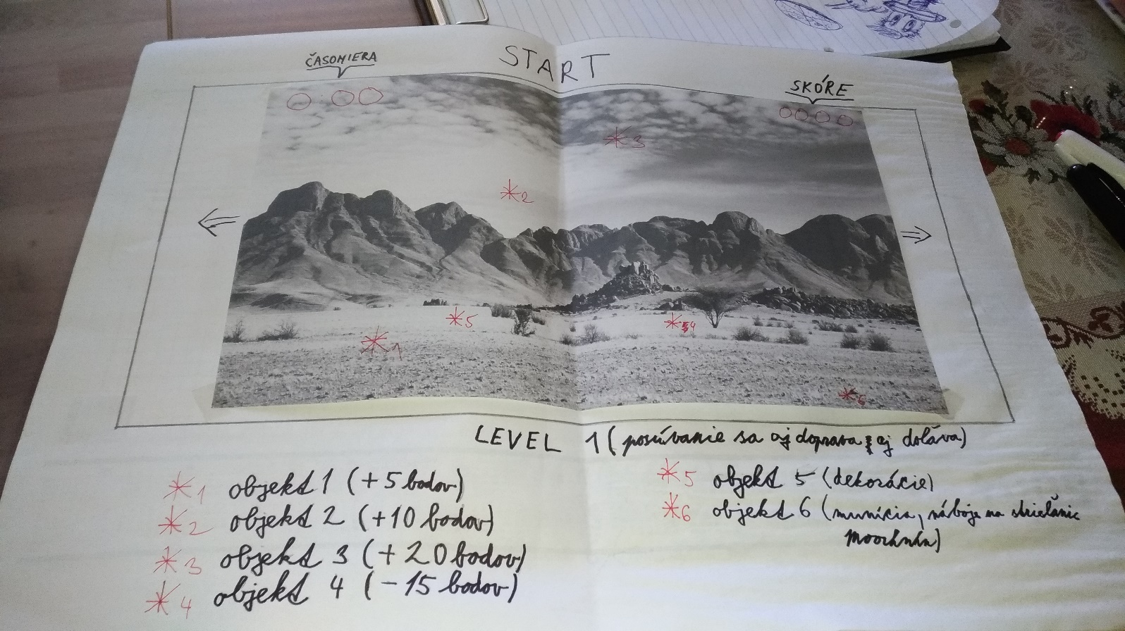

Hráč v tomto levely 1 sa bude môcť pohybovať doprava, doľava. Ak hráč trafí niekam inam tak nestráca body. Objekty 1, 2, 3 sú Moorhuhn (čím vzdialenejší je Moorhuhn tým viacej bodov hráč získa pri zastrelení Moorhuhn). Objekt 4 je klokan, ktorého keď hráč zastrelí tak stratí body. Objekty 5 sú možné dekorácie hry (napr. kaktus, budovy...). Objekt 6 sú náboje hráča, pokiaľ hráč minie všetky náboje vie si doplniť (stlačením Space na klávesnici). Hráč musí získať v tomto levely minimálne 150 bodov, aby mohol ísť do ďalšieho levelu za daný časový limit. Časomieru a jeho skóre hráč vidí na hornej obrazovke.

## C:\Users\Kodi\Desktop\FIIT\1.ročník (letný semester)\Základy tvorby interaktívnych aplikácií\Navrh interaktivnej aplikacie\Level 2.jpg2.5 Start (level 2)

Hráč v levely 2 sa nebude môcť pohybovať doprava, doľava. Ak hráč trafí niekam inam tak nestráca body. Objekty 1, 2, 3,4,5 sú Moorhuhn (v tomto levely hráč dostane rovnaký počet bodov za zastrelenie, ktorého koľvek Moorhuhn).V tomto levely hráč nestráca body avšak rýchlosť Moorhuhn sa zvýši. Objekt 6 sú náboje hráča, pokiaľ hráč minie všetky náboje vie si doplniť (stlačením Space na klávesnici). Hráč musí získať v tomto levely minimálne 100 bodov, aby mohol vyhrať hru za daný časový limit. Časomieru a jeho skóre hráč vidí na hornej obrazovke.

## C:\Users\Kodi\Desktop\FIIT\1.ročník (letný semester)\Základy tvorby interaktívnych aplikácií\Navrh interaktivnej aplikacie\Game Screen.jpg2.6 Game Screen

V každom levely sa môže objaviť tento game screen. Ak hráč prehrá tak je Game Over screen (hráč môže skúsiť znova prejsť tento level alebo prejsť späť do menu). Ak hráč vyhraje a prechádza do ďalšieho levelu tak je Next Level screen. Ak hráč prešiel všetky levely úspešne zobrazí sa mu Finishing All Levels screen a môže sa vrátiť späť do menu.

# 3. Grafické prvky

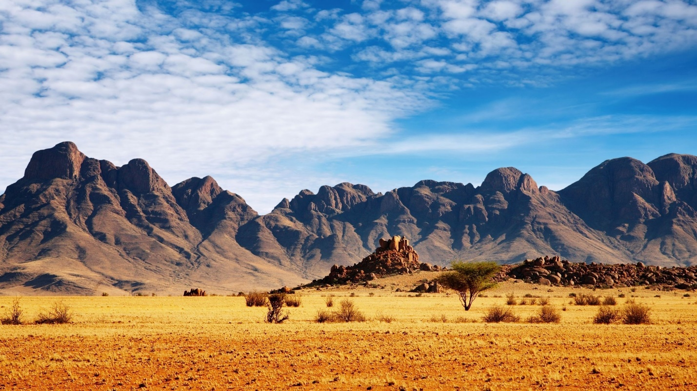

Obr. 1 Prostredie levelu 1

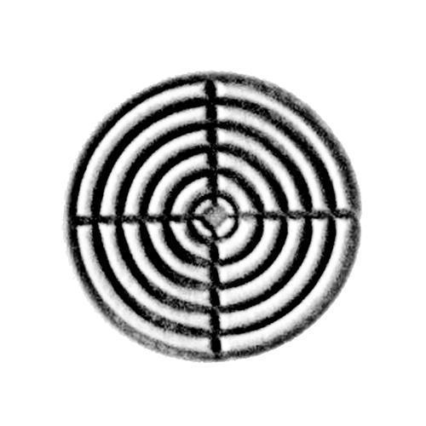

Obr. 3 Mieridlo zo zbrane

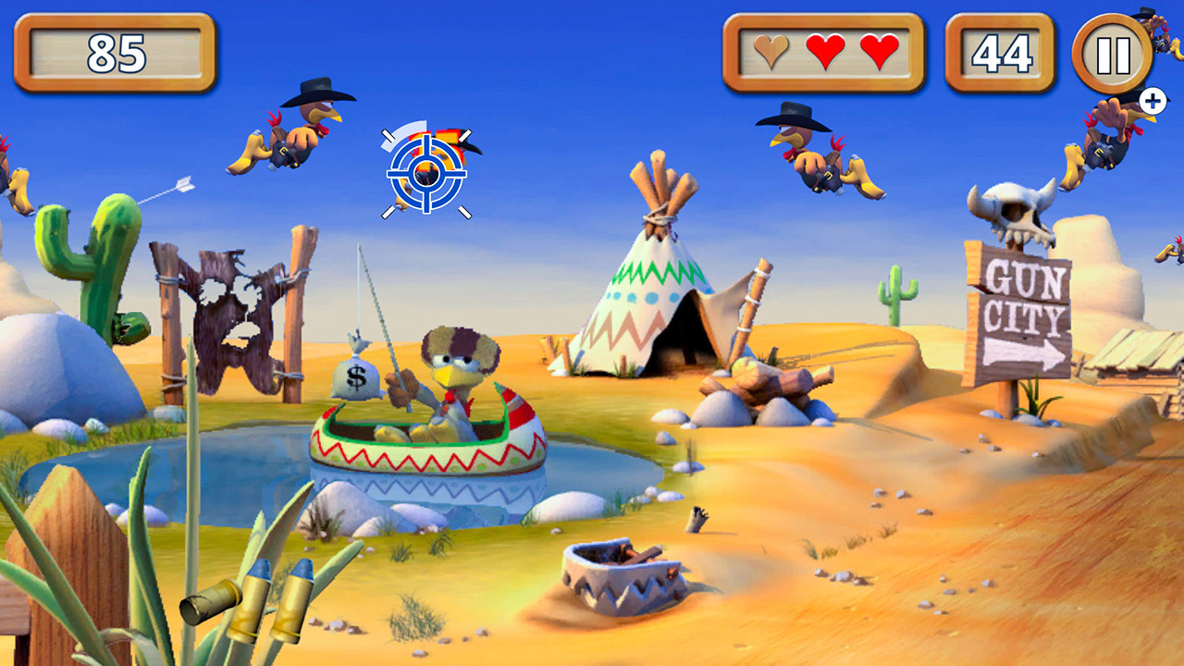

Obr. 2 Lietajúci Moorhuhn

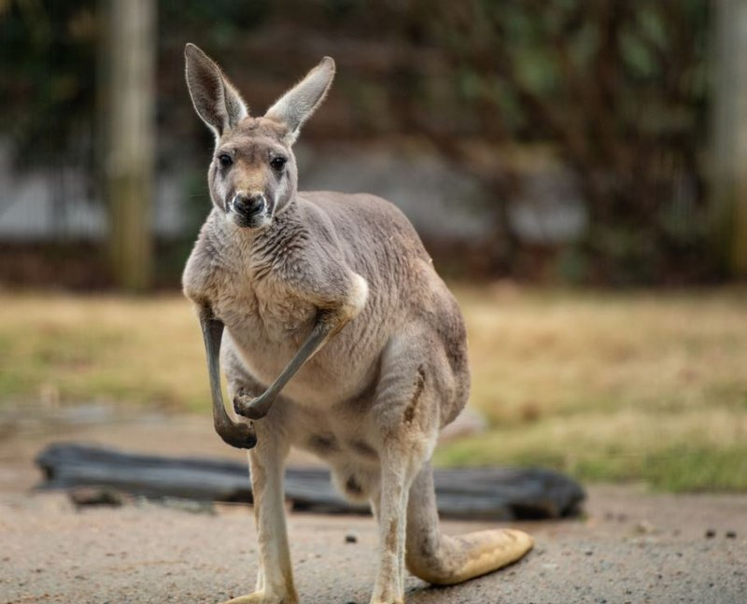

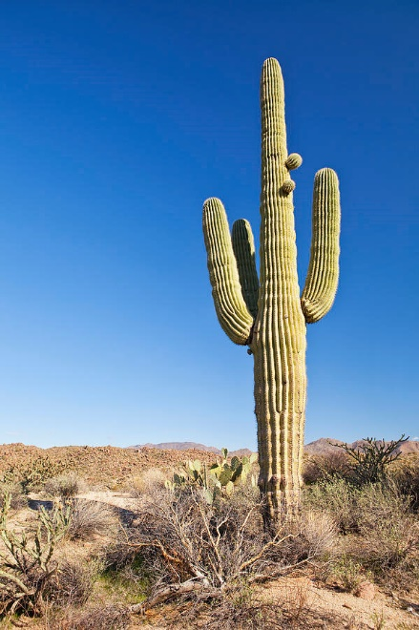

Obr. 4 Objekt kaktusu

Obr.6 Kengura

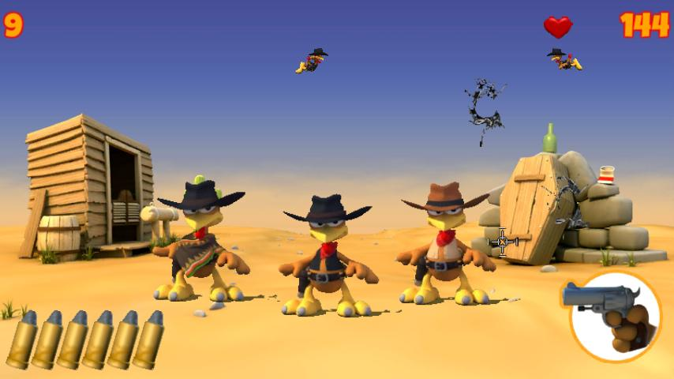

Obr. 5 Náboje do zbrane

# 3. Grafické prvky



Obr. 1 Prostredie levelu 1



Obr. 3 Mieridlo zo zbrane



Obr. 2 Lietajúci Moorhuhn





Obr. 4 Objekt kaktusu

Obr.6 Kengura



Obr. 5 Náboje do zbrane

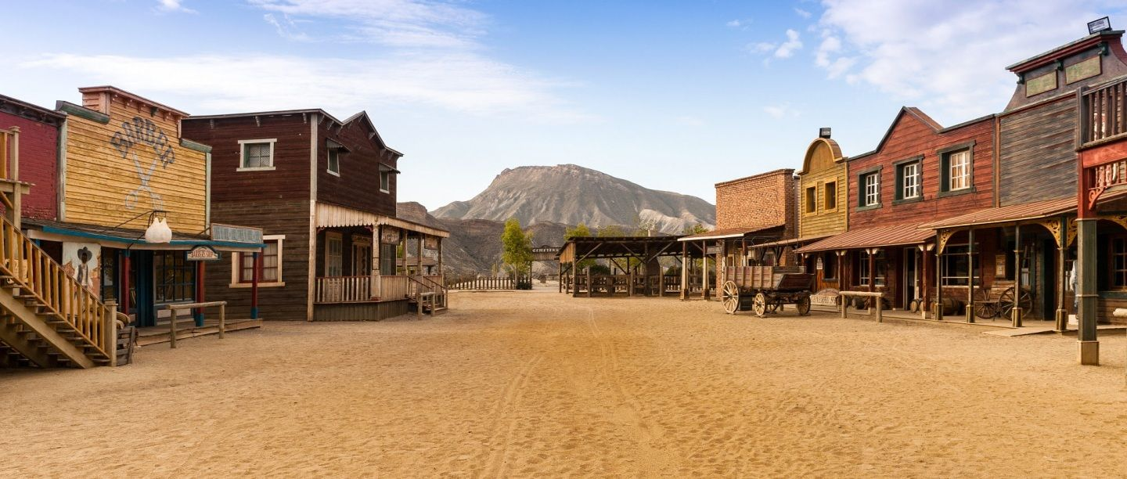

Obr. 7 Prostredie levelu 2

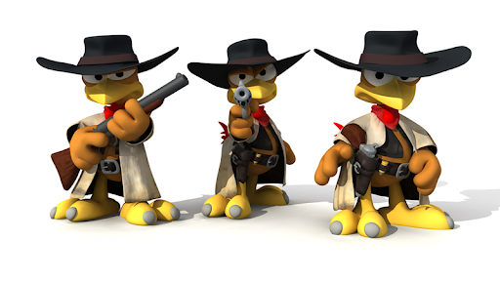

Obr. 8 Ďalšie postavy Moorhuhn

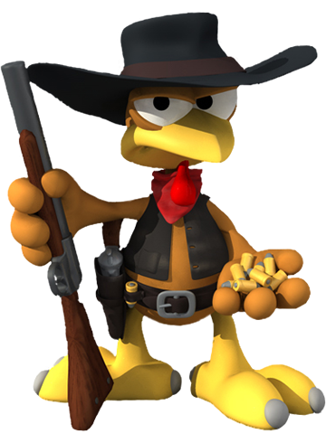

Obr. 9 Postava pre návrh k menu

obr. 1 – prostredie levelu 1, ktoré je posuvné doprava aj doľava

obr. 2 – lietajúce Moorhuhn, ktoré sa môžu vyskytovať v levely 1 aj v levely 2, za každé

strelenie Moorhuhn hráč, získava body. Tieto Moorhuhn sa vyskytujú len na nebi.

obr. 3 – mieridlo zo zbrane, ktoré hráč hýbe myšou a strieľa s týmto mieridlom na objekty

obr. 4 – objekt kaktus môže byť umiestnený v levely 1, nemá žiadnu zvláštnu funkciu, len je

použitá v hre ako dekorácia.

obr. 5 – náboje, ktoré sa míňajú pri každej 1 streľbe. Hráč si vie po minutí všetkých nábojov

znova doplniť náboje (stlačením tlačidla Space) do max počtu nábojov, ktoré mal

pôvodne.

obr. 6 – táto Kengura sa môže vyskytnúť v levely 1, u ktorej hráč pri každom zastrelení tejto

Kengury stráca body (-15 bodov).

obr. 7 – prostredie levelu 2, ktoré nie je posuvné. Rýchlosť generovania Moorhuhn je o niečo

rýchlejšie ako v levely 1.

obr. 8 – postavy Moorhuhn, ktoré sa môžu vyskytnúť v levely 2.

obr. 9 – postava, ktorá môže byť využitá na dekoráciu hlavného menu.

# 4. Zvukové prvky

Game over.mp3 – zvuk pri Game Over hry

Kangaroo.mp3 – zvuk je v levely 1 pri zastrelení Kangaroo

Level 1.mp3 – zvuk v levely 1

Level 2.mp3 – zvuk v levely 2

Level Up.mp3 – zvuk pri prechádzaní do ďalšieho levelu

Menu.mp3 – zvuk v hlavnom menu

Reload muniction.mp3 – zvuk pri nabíjaní zbrane

Shot.mp3 – zvuk pri streľbe

Winner of the game.mp3 – zvuk pri prejdení všetkých levelov a obrazovka pre víťaza.

# 5. Autorské práva

Všetky grafické prvky alebo zvukové prvky neboli vytvorené u človeka, ktorý vytvára túto hru. Tieto prvky sa majú vzťahovať len na účel tohto projektu a nemajú byť nijak zvlášť zmenené. Všetky prvky boli voľné dostupné na internete.